基于运河资源的初中历史跨学科项目化教学研究

开题报告

正衡中学天宁分校 宁晶娜

**一、课题提出的背景**

（一）跨学科项目化学习的依标而行

激发学生的学习兴趣、培养探究能力、落实适应国际国内迅速变化形势的核心素养培育是当下中学历史教学的重要课题。直指落实历史核心素养的跨学科、项目化学习成为国际国内公认的创新的教育模式。2022年4月《义务教育课程方案（2022年版）》提出了义务教育课程方案的五大基本原则之一是“变革育人方式，突出实践”，同时明确规定：“设立跨学科主题学习活动，加强学科间相互关联，带动课程综合化实施，强化实践性要求”。同时公布的《义务教育课程标准（2022年版）》明确要求我们开展跨学科学习，“新课标”规定用不少于10%的课时尝试开展跨学科主题学习。鉴于要做好初高中教学衔接，可知在《普通高中历史课程标准（2017年版2020年修订）》中强调：“高中历史教学多是采用专题教学的方式，而专题教学可以采用多种基于网络的学习方式，如深度学习、项目学习、微课学习、翻转课堂，以及课下自主学习等。”因而该课题研究是切实依据课标要求，并指向落实多学科核心素养和立德树人目标要求的。

（二）跨学科项目化学习的现有问题

在当下中学历史教学中，跨学科学习还面临着诸多挑战：跨学科主题学习的意义性界定、多学科交融点的方法寻求、跨学科主题学习的环节设计、对跨学科学习成果的综合性评价方法等问题还亟待解决。一线教师面对着更加注重培育学生的综合素养以及教师专业水平的跨学科项目化学习方式存在着“无心无力、有心无力、有力无法、有法低效”的多方面实践的困惑，需要进一步加强理论引领和实践强化的迫切要求。

**二、课题研究的价值**

本课题通过借助运河资源（常州天宁段）地方史资源的开发，结合道德与法治、地理和历史等多学科的核心素养，基于学科融合点，明确阐述跨学科项目化学习的概念，围绕解决真实而复杂的问题，引导学生在合作探究中不断学习和综合运用不同学科的知识和能力持续深入地解决问题，落实多学科核心素养。进一步优化传统课堂的教学方式，提升历史课堂的教学效率，提升教师的专业水平。

**三、课题的核心概念及其界定**

（一）运河资源：

大运河（常州段）西至武进与丹阳交界的荷园，东至武进和无锡交界的直湖港，全长45.8千米，是京杭大运河的重要组成部分，最早开凿于春秋时期。该段运河资源包含运河工程遗产、运河聚落遗产、运河非物质文化遗产和运河衍生文化等，具有丰富性和综合性。本课题中的运河资源指常州运河天宁段两岸的园林文化资源、遗址文化资源、红色文化资源、名人文化资源和工业遗存资源。

（二）跨学科项目化学习：

跨学科项目化学习是跨学科和项目化的合集，结合了两者关键的特征。实质是为了解决一个真实而复杂的问题，学生学习并创造性地整合不同学科的核心知识和能力，以形成整合性的项目成果和新理解。

在本课题中，以历史教学为主体，借助大运河（常州天宁段）的丰富文化资源，寻求历史、道德与法治、地理等多学科的交汇点，以跨学科项目化学习的方式，立德树人，促使学生在学习和探究历史中充盈人文情怀并关注现实问题，提升跨学科素养。

**四、国内外研究现状**

（一）国内外“跨学科”研究现状

1.国外研究现状

德国教育学家赫尔巴特最早提出学科融合教育理念，开创了学科融合教育的先河，19 世纪后期，跨学科研究呈现出多层次、多形式的全面研究， 20世纪二三十年代，历史学和教育学的新潮流，共同促成了中学历史教育的跨学科实践，如美国哥伦比亚大学亨利·约翰生（Henry Johnson）的《历史教学法》就专门讲述了历史学科与地理、文学、政治等学科互相关联的问题；以及杜威（John Dewey）为代表的实用主义教育学，带动了包括历史教学在内的跨学科学习实践。德国于 2004 年开始实施的新教学大纲重点强调了跨学科教学。芬兰在 2014 年版《基础教育国家核心课程标准》再次强调了跨学科教学的重要性，并提出基于跨学科开展现象教学。 2017年德国汉堡大学的米里亚姆·布拉斯勒强调在学术界，跨学科能力对于就业能力和可持续发展异常重要，并提出当前还没有具体的跨学科教育模式。从 20世纪 80年代开始，美国逐渐开设 STS、STEM 等具有综合性的课程，21实际的跨学科学习是教育发展的必然趋势。

2.国内研究现状

相较于国外的跨学科的研究，国内研究起步晚，还处在探索阶段，研究主要集中两个方面，一是多位学者肯定了跨学科的价值和意义，如浙江大学教科院教授廖申展较早提出我国的基础教育阶段教育体系要从多学科模式向跨学科模式的转变。孟璨提出跨学科主题学习是打破学科边界、强化课程协同育人的必要手段。二是全国多地区已经进行跨学科教学实践，如刘加凤以研学的方式将跨学科学习实践落地。夏雪梅博士深刻阐释了跨学科项目化学习的内涵、设计逻辑并介绍了“组合、递进、冲突”三种实践原型。

（二）国内外“项目化”研究现状

1.国外研究现状

它起源于1958年医学院的一种治疗方法。从教育学领域来看，源自杜威的“在做中学习”和其弟子克伯屈的设计教学法，巴克教育研究所（Buck Institute for Education，简称BIE）、斯坦福大学的达林-哈蒙德（2010）教授、从事于学习科学领域的克拉斯克（2010）等人都阐述了基于项目化学习的定义，其中巴克教育研究所进行了最为详细的描述。项目化学习的具体操作过程和学科实践，大部分指向语文、数学、生物等操作性强的学科，开始于美国，而且大部分应用于美国的各个阶段教育教学。在美国High Tech High（HTH）学校，开展以“虫洞旅行”为主题的历史学科的项目化学习活动。美国《共同核心州立标准》（Common Core State Standards）和其他居于主流的教育评估体系都在着重阐述知识和技能应用于现实情境中的重要性，项目化学习指向核心知识的学习，符合当代的创新教育的评价体系。

2.国内研究现状

项目化学习作为国际经验，自上世纪末被引入，但是如何将其转化为本土经验，成为一个极富挑战的问题。研究主要侧重于两个方面：一是理论介绍研究。夏惠贤基于加德纳多元智力理论，阐述了项目化学习的概念和优势。林琳、沈书生以思维活动路线图阐述项目化学习的应用可行性。二是教学实践层面研究。项目化学习自引入国内后，就与多学科进行结合实践应用。多集中于为文学语言、地理、化学等应用性较强的学科。在中学历史教学中，多位一线教师已开展项目化学习的教学实践，如许先锋以具体的项目主题“唐宋经济制度的比较研究”开展了为期半年的学习实验。夏雪梅是国内系统研究项目化学习的代表人物，其著作全面概括了项目化学习在国内外开展的教学实例，以及如何设计项目化学习，具体到目标制定、驱动性问题和教学评价等多个环节。除此之外还有相关的微信公众号和网站。

综上所述：当前跨学科教学的实践正处于探索阶段，缺乏具体的可供借鉴的教学模式，而项目化学习的模式利于提高学生的跨学科能力，为我们提供了一个具体的可操作的教学模型。

**五、研究的目标、内容（或子课题设计）与重点**

（一）研究目标

1.通过研读新课标，整理相关文献，理清跨学科项目化学习的相关概念、可行性以及实施要求。

2.针对当下跨学科教学开展的困境和问题，构建出历史学科的跨学科项目化学习的基本要素、一般流程和教学实施策略。

3.通过开展多学科协同育人的跨学科项目化学习的课例实践和探究，促使学生全面发展，落实立德树人的核心素养要求，提升教师的专业水平。

（二）研究内容

1．“跨学科、项目化学习”的文献研究。

借助相关论文、著作以及理论等文献资料的分析和梳理，寻求并借鉴其他地区已经实践的案例，准确把握该课题的关键概念、基本内涵和可行性条件。

2.现阶段初中历史跨学科项目化学习的现状调查。

通过问卷、访谈等形式调查初中历史现有的教学模式，以及跨学科教学的落实情况，总结当下学生和教师在跨学科教学过程中存在的困惑和问题。

3.基于运河资源的初中历史跨学科项目化教学实践研究。

通过进一步开发运河资源（常州段）作为课程资源的价值，寻求道德与法治、地理、历史等多学科交融点，设计真实的驱动性问题，建构出跨学科项目化学习的基本流程，归纳具体的教学策略。

（三）研究重点

本课题研究的重点是形成初中历史跨学科项目化学习的教学案例，形成可供操作和落实的跨学科项目化学习的概念、基本环节和教学策略。

**六、研究的思路和方法**

（一）研究思路

首先，通过对相关文献的整理和归纳，明确核心概念，其次以问卷调查了解学生对大运河（常州天宁段）文化资源的熟悉度，历史与实践联系和问题解决能力等方面的现状。最后梳理跨学科和项目化学习的相关内涵，并整理出跨学科项目化学习的模式，即“确立主题——设计驱动型问题——合作探究组织——成果展示——综合评价”。（见下图）

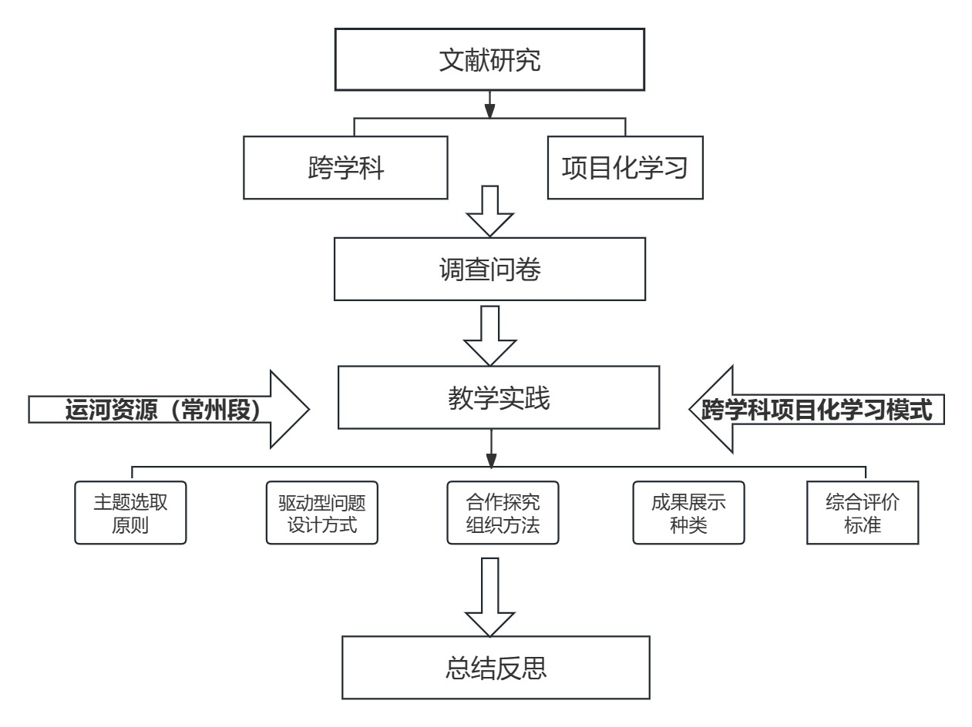 研究路线图

（二）研究方法

1.校本研究法

通过研究本校校本课程《走进常州》，并深入开发当地大运河（常州段）文化资源，以历史学科为主体，寻求地理、道德与法治等多学科的核心素养目标以及学科融合的关键点，从而开展跨学科项目化学习的实践教学。

2.调查访谈法

通过问卷和访谈等方式调查学生对运河资源的熟悉度，初中历史跨学科教学的开展现状，明确学生和教师在开展跨学科教学过程中的问题。

3.案例分析法

通过整理相关的教学案例，进行资料梳理，并形成书面的反思和总结，写成阶段性的总结报告和论文。

**七、主要观点与可能的创新之处**

（一）主要观点

鉴于当下跨学科学习难开展，缺乏可供借鉴实施的教学模式等问题，以及通过对跨学科项目化学习的教学案例的研究，本课题组进一步开发和利用运河资源（常州天宁段）的资源，以历史学科为主体，整合道德与法治、地理等多学科的核心素养要求，以跨学科项目化学习的方式，使学生在合作探究中，解决复杂而系统的问题，提升综合素养和能力，最终形成跨学科项目化学习的基本流程和实践策略，进一步提升教师的专业水平。

（二）可能的创新之处

1.教学实践的创新。针对当下跨学科教学难开展，相关的教学实践研究层面存在大量空白，缺乏固定的可供借鉴实施的教学模式等问题，本课题以项目化学习模式进行建构，形成跨学科学习的一般流程和实践策略，明确跨学科学习要达成的核心素养。

2.教学方式的创新。传统教学是“先教后用”，跨学科项目化学习是“边学边用”，以真实性的驱动问题激发学生的探究热情，从教的范式向学的范式转型，学生在做中学，以综合和关联的方式在真实的境脉中展开实践以提高问题解决能力和批判思维能力，落实核心素养培育。

**八、课题组织机构、分工和进度**

（一）课题组主要成员及职责

组 长：宁晶娜。全面负责课题研究，提供子课题方向，负责目标设计，撰写论文等。

副组长：蒋恒、王冰沁、何齐康。参与整体方案制定、任务协调，负责子课题研究的组织和调控，定期召开子课题研讨。

成 员：耿继东、沈杜。按课题任务分工和进度，完成相应的研究任务。

（二）课题组成员分工

|  |  |  |  |  |
| --- | --- | --- | --- | --- |
| **姓 名** | **工 作 单 位** | **专业技术职称** | **研究专长** | **在课题组中的**  **分工** |
| **王冰沁** | **常州市正衡中学天宁分校** | **中小学一级** | **文献研究、  课堂实践** | **收集文献资料、负责跨学科项目化学习的环节设计以及课堂实践** |
| **蒋恒** | **常州市正衡中学天宁分校** | **中小学二级** | **调查问卷、  课堂实践** | **负责现状调查，研究计划制定以及实践操作** |
| **耿继东** | **常州市正衡中学天宁分校** | **中小学二级** | **文献研究、  课堂实践** | **收集文献资料、负责跨学科项目化学习的环节设计以及课堂实践** |
| **沈杜** | **常州市正衡中学天宁分校** | **中小学二级** | **课堂实践** | **负责跨学科项目化学习的教学环节设计以及课堂实践** |
| **何其康** | **常州市正衡中学天宁分校** | **中小学二级** | **文献研究、  课堂实践** | **收集文献资料、负责跨学科项目化学习的环节设计以及课堂实践，撰写论文等材料。** |

（三）课题研究进度

**第一阶段：理论学习阶段（2024.1-2024.4）**

1.课题组成员研读《义务教育历史课程标准（2022年版）》中关于“跨学科”的相关理论和示例。

2.组织课题组成员搜集、整理跨学科、项目化相关的文献资料，定期开展沙龙活动，做好理论学习和分享。

**第二阶段：现状调查阶段（2024.5-2024.10）**

设计并制定本校历史教学方式以及跨学科教学情况的调查问卷，并分层对一线教师进行跨学科项目化教学方式的参与度的访谈，分析并整理调查数据，为后期的教学实践提供依据。

**第三阶段：教学实践和案例研究和阶段（2024.10-2025.10）**

1.组织观看跨学科、项目化学习的名师课堂实录，对跨学科项目化学习的教学环节设定进行总结归纳。

2.结合学情以及跨学科项目化教学的要求，构建出以运河资源（常州段）为立足点的教学设计，形成教学案例。进行多次实践、反馈，梳理出初中历史跨学科项目化教学的具体实施策略。

3.借助综合评价和课堂观察等方法，研究跨学科项目化学习在提升学生核心素养方面的重要作用。

**第四阶段：过程总结和成果展示阶段（2025.10-2025.12）**

1.课题研究结题报告

2.教师相关论文若干篇

3.基于运河资源的初中历史跨学科项目化教学设计案例和课例集

4.跨学科项目化学习的项目成果汇总和综合评价案例集

**九、预期研究成果**

|  |  |  |  |  |
| --- | --- | --- | --- | --- |
|  | 成果名称 | 成果形式 | 完成时间 | 负责人 |
| 阶段成果（限5项） | **初中历史跨学科项目化文献研究报告** | **分析报告** | **2024.1-4** | **宁晶娜** |
| **初中历史跨学科项目化教学现状调查研究报告** | **分析报告** | **2024.4-6** | **蒋恒** |
| **初中历史跨学科项目化教学设计研究** | **论文** | **2024.6-12** | **全体成员** |
| **初中历史跨学科项目化教学实施路径研究** | **论文** | **2024.6-12** | **全体成员** |
| 最终成果（限3项，其中必含研究报告） | **课题研究结题报告** | **报告** | **2025.1-3** | **宁晶娜** |
| **基于运河资源的初中历史跨学科项目化教学设计案例和课例** | **课例集** | **2025.4-10** | **全体成员** |
| **教师论文** | **论文** | **2025.11-12** | **全体成员** |